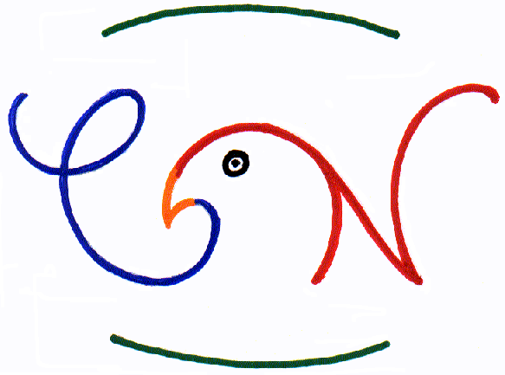
Cercle des Naturalistes de Corbeil-Essonnes & environs
(fondé en 1921)

EXCURSION EN AUTOCAR

SORTIE "CHAMPIGNONS" EN FORÊT D’ORLÉANS

SAMEDI 9 octobre 2021

Programme :

* Traditionnel arrêt petit déjeuner et emplettes à Pithiviers.
* En forêt d’Orléans, deux points d’arrêt pour:
∗ Ramassage
∗ Identification des espèces de champignons récoltés.

Participation aux frais d’autocar: 20 euros par personne. L’inscription est ferme et non remboursable.

Rendez-vous à 7 h 25 rue Féray sur le parking face au palais des sports pour un départ à 7 h 30.
Retour prévu vers 19 h.
Contact : Annie Dupuy au 06.30.74.79.74. Prévoir pique-nique, goûter, boisson pour la journée, vêtements chauds et imperméables (même si le temps est beau au départ), et uniquement paniers pour transporter la récolte.

Le Cercle décline toute responsabilité quant aux accidents qui pourraient survenir au cours de l’excursion.
Si vous doutez d’un champignon mettez-le à part. La consommation ou l’utilisation à des fins médicinales de plantes ou de champignons reste de l’entière responsabilité du récolteur.

CHÈQUE A LIBELLER A L’ORDRE du : Cercle des Naturalistes de Corbeil-Essonnes & environs
(En toutes lettres)

Bulletin d'Inscription A RETOURNER accompagner du chèque avant le 19septembre 2021, après cette date, il est impératif de téléphoner au préalable à la Présidente avant tout envoi de paiement afin de connaître les places disponibles.

La Présidente,
Annie Dupuy 2, rue Raymond Brunot, Bat 2, Apt 55 91100 Corbeil-Essonnes Tél : 06 30 74 79 74
Le nombre de places étant limité, les inscriptions seront prises dans l’ordre d’arrivée.

-------------------------------------------------------------------------------------------------------------------------------
CERCLE DES NATURALISTES DE CORBEIL-ESSONNES & environs

SORTIE ‘CHAMPIGNONS’ EN FORÊT D’ORLÉANS

NOM : ..........................................PRÉNOM : .......……............…....… N° Téléphone : ………………………...

viendra à l’excursion en forêt d’Orléans du 9 octobre 2021 accompagné de …… personnes.

Ci-joint CHÈQUE A L’ORDRE : du Cercle des Naturalistes de Corbeil-Essonnes & environs
(en toutes lettres) (Le chèque sera renvoyé si l’excursion est annulée)
A RETOURNER : Annie Dupuy 2, rue Raymond Brunot, Bat 2, Apt 55 91100 Corbeil-Essonnes

Montant de la participation : 20 euros x ……personne(s) = ………euros.

Date : ………………………. Signature :
Voir au verso pour inscrire les noms des participants

Participera à l’excursion
Merci de noter le nom de chaque participants, pour une question d’assurance

NOM Prénom

NOM Prénom

NOM Prénom

NOM Prénom

